Nos descargamos: http://heanet.dl.sourceforge.net/project/nsis/NSIS%202/2.50/nsis-2.50-setup.exe

Lo instalamos creamos un archivo .nsi que contenga la siguientes lineas de codigo:

; Colores.nsi

;

; Este instalador toma todos los archivos los instala en archivos de programas o en un directorio

; que el usuario seleccione, luego crea un desintalador además de crear en el menú de inicio

; crea accesos directos uno para el programa y otro para el desinstalado.

;

;--------------------------------

; Nombre del instalador

Name "Colores"

; El Archivo de Salida

OutFile "Instalador_Colores.exe"

; El directorio default para la instalación

InstallDir $PROGRAMFILES\Colores

; Clave en el registro de Windows chequeado para el directorio (Si existe, Este

; se sobre escribirá en el viejo)

InstallDirRegKey HKLM "Software\Colores" "Install_Dir"

; Requerir permisos para Windows Vista

RequestExecutionLevel admin

;--------------------------------

; Paginas

Page components

Page directory

Page instfiles

UninstPage uninstConfirm

UninstPage instfiles

;--------------------------------

; El material para la instalación

Section "Colores (requerido)"

SectionIn RO

; Toma el directorio de que se selecciono para la instalación.

SetOutPath $INSTDIR

; Pone los Archivos a instalar

File "Di_Presentacion.jar"

; Escribimos los registros de instalación dentro del directorio del registro

WriteRegStr HKLM SOFTWARE\Colores "Install_Dir" "$INSTDIR"

; Escribimos las claves de desinstalación de Windows

WriteRegStr HKLM "Software\Microsoft\Windows\CurrentVersion\Uninstall\Colores" "DisplayName" "Colores"

WriteRegStr HKLM "Software\Microsoft\Windows\CurrentVersion\Uninstall\Colores" "UninstallString" '"$INSTDIR\uninstall.exe"'

WriteRegDWORD HKLM "Software\Microsoft\Windows\CurrentVersion\Uninstall\Colores" "NoModify" 1

WriteRegDWORD HKLM "Software\Microsoft\Windows\CurrentVersion\Uninstall\Colores" "NoRepair" 1

WriteUninstaller "uninstall.exe"

SectionEnd

; Sección opcional (Pudiera ser deshabilitada pero en este caso necesitamos crear todo.)

Section "Start Menu Shortcuts"

CreateDirectory "$SMPROGRAMS\Colores"

CreateShortCut "$SMPROGRAMS\Colores\Uninstall.lnk" "$INSTDIR\uninstall.exe" "" "$INSTDIR\uninstall.exe" 0

CreateShortCut "$SMPROGRAMS\Colores\Colores (MakeNSISW).lnk" "$INSTDIR\Di_Presentacion.jar" "" "$INSTDIR\Di_Presentacion.jar" 0

SectionEnd

;--------------------------------

; Desinstalador

Section "Uninstall"

; Remover las claves del Registro
DeleteRegKey HKLM "Software\Microsoft\Windows\CurrentVersion\Uninstall\Merge"
DeleteRegKey HKLM SOFTWARE\Merge

; Eliminados los archivos y los desinstalamos

Delete $INSTDIR\Di_Presentacion.jar

Delete $INSTDIR\uninstall.exe

; Eliminamos todos los accesos directos del menú de inicio

Delete "$SMPROGRAMS\Colores\*.*"

; Eliminamos las carpetas creadas

RMDir "$SMPROGRAMS\Colores"

RMDir "$INSTDIR"

SectionEnd

abrimos el programa que instalamos antes le damos a "Compile nsis script" despues le damos al primer icono de la izquierda y seleccionamos el archivo que creamos antes para que funcione todo el jar creado en netbeans del proyecto tiene que estar en la misma ruta que el script nsis que vamos a coger ahora

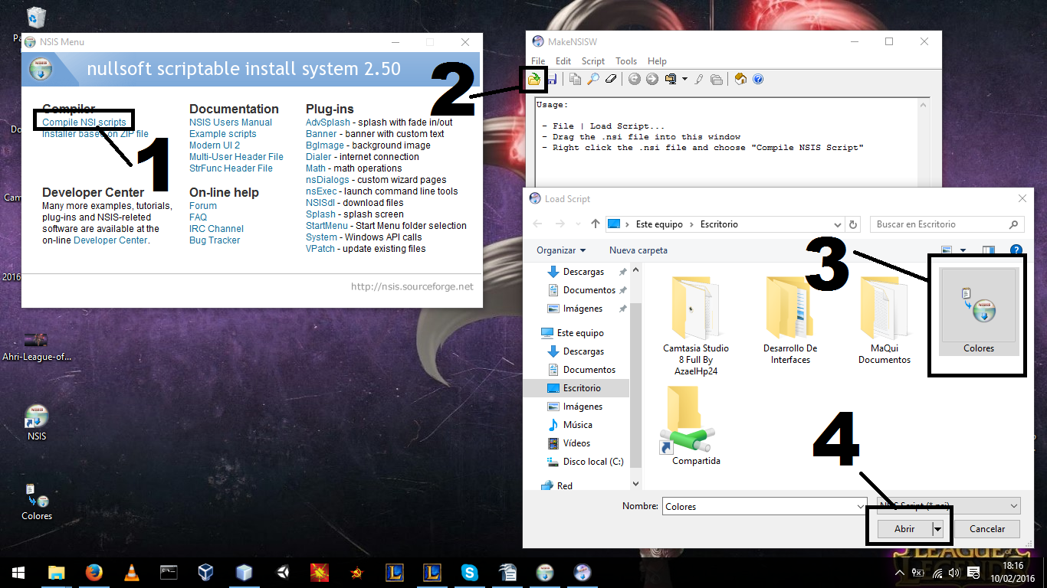
Nos debería de salir:
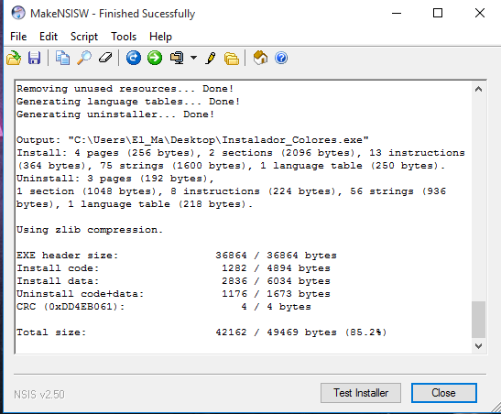
Para probar la instalacion le daremos a test installer y seguiremos los pasos

